Filosofía

*LAURA VALENTINA PRADA*

*11*

Solución

Cuadrato

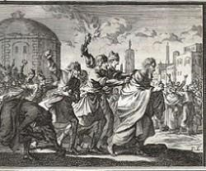

Cuadrato fue el apologista cristiano conocido más antiguo. La única referencia que tenemos de él está en [Eusebio,](http://www.iglesiapueblonuevo.es/index.php?codigo=bio_eusebioc) en su Chronicon, y en Hist. eccl., IV, iii, I, ii. Según este testimonio, Cuadrato afirmaba ser discípulo de los [apóstoles](http://www.iglesiapueblonuevo.es/index.php?codigo=enc_apostol) y que para preparar a sus hermanos en la [fe](http://www.iglesiapueblonuevo.es/index.php?codigo=enc_fe) en la defensa contra las falsas acusaciones hechas por los [paganos,](http://www.iglesiapueblonuevo.es/index.php?codigo=enc_paganismo) escribió una inteligente defensa del cristianismo que dirigió al emperador [Adriano](http://www.iglesiapueblonuevo.es/index.php?codigo=bio_adrianoe) (117-138). El pasaje en el Chronicon afirma lo siguiente: 'Cuadrato, un discípulo de los apóstoles, y [Arístides,](http://www.iglesiapueblonuevo.es/index.php?codigo=bio_aristides) un [presbítero](http://www.iglesiapueblonuevo.es/index.php?codigo=enc_presbitero) de Atenas, compusieron y enviaron a Adriano libros a favor de la religión cristiana.' Lo mismo se señala en la Hist. eccl., con casi las mismas palabras. Eusebio declara que 'muchos de los hermanos tienen todavía copia de esta obra', de la que sólo ha sobrevivido un corto fragmento (citado en su Hist. eccl., IV, iii). El texto en cuestión dice así:

'Las obras de nuestro Salvador estuvieron siempre presentes, porque eran verdaderas; los que él curó, los que resucitó de los muertos, no fueron vistos sólo cuando fueron sanados o resucitados, sino que estuvieron siempre presentes, no sólo mientras el Salvador estuvo viviendo entre nosotros, sino también durante mucho tiempo después de su partida. Algunos de ellos, de hecho, han sobrevivido hasta nuestra propia época.'

Fuente:<http://www.iglesiapueblonuevo.es/index.php?codigo=bio_cuadrato>

Justino Mártir

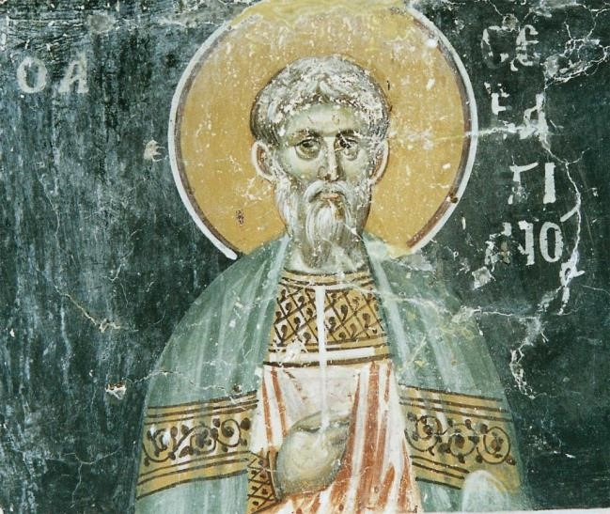

Justino Mártir fue uno de los primeros apologistas cristianos dentro del mundo grecorromano. Su defensa de la fe cristiana le costó, junto con algunos de sus estudiantes, el martirio.

Una respuesta con toda la fuerza de su experiencia, después de haber pasado la mayor parte de su vida adulta discerniendo lo verdadero de lo falso. Justino Mártir (100– 168), nació en Flavia Neapolis, también llamada Siquem en el A. T., ubicada en la actual Nablus, Cisjordania, a 49 kilómetros de Jerusalén. De familia griega, fue educado bajo los parámetros de la religión tradicional. Creció con una buena educación en retórica, poesía e historia. Desde muy joven estuvo atento a encontrar el significado de la vida en las filosofías de su época en varias escuelas en Alejandría y Éfeso.

Fuente :<https://biteproject.com/justino-martir/>

Aristón de Pella

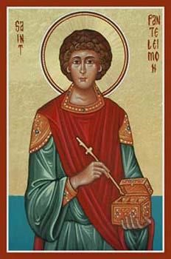

fue un escritor cristiano judío de habla griega, autor del diálogo de Jasón y Papisco, el primer libro cristiano escrito en forma de diálogo. Aristione perteneció a la Iglesia de Pella, en la moderna Jordania, y floreció a mediados del siglo II, después del final de la tercera revuelta judía (132-135): su canción, sobre la conquista romana de Bit - thera, y el decreto de Adriano que prohibía a los judíos hacer su camino a Jerusalén, fue citado por Eusebio de Cesarea. Compuso el diálogo de Jasón y Papisco, una obra perdida, pero muy difundida entre sus iglesias contemporáneas. El filósofo pagano Celso lo refutó, mientras que orígenes, a principios del siglo III, lo defendió; fue traducido al latín en el siglo VII por un cierto Celso. La obra, en forma de diálogo entre un judío cristiano y un judío de Alejandría, trataba sobre el papel de las profecías del Antiguo Testamento y su realización con el cristianismo. Los pocos pasajes conservados en la obra de Ariston nos permiten esbozar su Cristología: Jesús es el hijo por medio del cual el Padre creó los cielos y la tierra, así como el "principio" mencionado en Génesis fuente:<https://kripkit.com/ariston-de-pella/>

Atenágoras

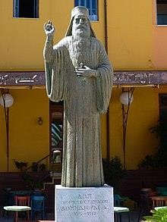

Hacia 177-178 compuso Atenágoras una Súplica en favor de los cristianos, escrito que envió a los emperadores [Marco Aurelio Antonino](https://www.ecured.cu/Marco_Aurelio_Antonino) y su hijo [Lucio Aurelio Cómodo,](https://www.ecured.cu/Lucio_Aurelio_C%C3%B3modo) «arménicos, sarméticos y, lo que es máximo título, filósofos». En dicha Súplica defiende a los cristianos de las tres principales acusaciones que contra ellos se lanzaban desde la parte pagana: ateísmo, antropofagia e incesto.

Desde las primeras frases, la Apología se hace notar por la moderación y por la cortesía de sus expresiones. Es una pieza maestra por su alto vuelo literario, por la lealtad de su argumentación y por la vasta erudición que en ella revela el autor.

La composición es clara y metódica, la fraseología redonda y rica en ideas, el razonamiento firme y vigoroso, el estilo sobrio, hasta rozar a veces la sequedad, pero siempre preciso.

El conjunto de todo este escrito revela al verdadero filósofo y al maestro que discute según las reglas. En ella, a una habilidad dialéctica, mayor que la demostrada por [san Justino](https://www.ecured.cu/San_Justino) en sus escritos, se añade una actitud más benévola y comprensiva, con respecto a la filosofía, que la demostrada por [Taciano,](https://www.ecured.cu/Taciano) contemporáneo suyo.

Fuente:<https://www.ecured.cu/Aten%C3%A1goras_de_Atenas>

Taciano

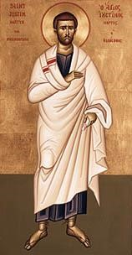

Taciano, de origen sirio, se convirtió. al parecer, en Roma, y fue discípulo de san Justino. Se conserva de él un Discurso contra los griegos en el que se lanza a atacar el politeísmo y la filosofía pagana de una manera vehemente y extremosa que muestra bien su radicalismo y virulencia de carácter. Llevado de este radicalismo llegó a abandonar la doctrina común de la Iglesia y fundó una especie de secta puritana de tendencias gnósticas, que fue llamada de los encratitas o continentes, en la que se practicaba una total abstención de carnes, y de bebidas alcohólicas, se condenaba absolutamente el matrimonio y hasta se llegó a sustituir el vino por el agua en la celebración de la eucaristía. Son de particular interés, para el desarrollo teológico, sus ideas acerca de la generación del Verbo —que pronuncian los desarrollos ulteriores de Tertuliano y san Agustín— así como su elaboración de la doctrina de la inmortalidad y de la resurrección.

Fuente:<https://mercaba.org/TESORO/427-12.htm>

teófilo de antioquía

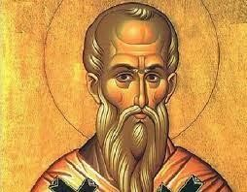

Teófilo fue, según la tradición, el sexto obispo de Antioquía de Siria. Había recibido una buena formación literaria en el paganismo, y se convirtió, según él mismo explica, por el estudio de las Escrituras sagradas. De él se conserva un escrito apologético dirigido a su amigo Autólico y dividido en tres libros. En él da muestras de su conocimiento tanto de los autores paganos como de las Escrituras. Es el primer autor cristiano que hace un comentario exegético del Génesis, analizándolo con detalle proponiendo una interpretación de tendencia alegórica. Escribió también un Comentario a los Evangelios, que se ha perdido: pero aun en los libros a Autólico se muestra muy familiarizado con los escritos del Nuevo Testamento, incluido el Evangelio de Juan, y es el primer autor que enseña explícitamente que estos libros proceden de autores inspirados y tienen un valor análogo al de las antiguas Escrituras. Doctrinalmente es de particular interés su explicación del dogma trinitario: es el primer autor cristiano en que aparece la distinción entre el Verbo inmanente o interno que está en Dios Padre desde toda la eternidad, y el Verbo proferido o emitido como instrumento de la creación al comienzo de los tiempos.

Fuente :<http://es.catholic.net/op/articulos/7363/tefilo-de-antioqua.html#modal>Tertuliano

y

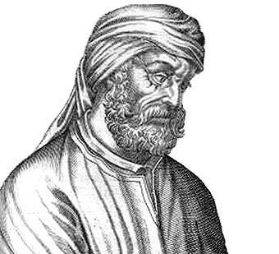

Apologista cristiano considerado el máximo representante de la literatura cristiana anterior a [San Agustín.](https://www.biografiasyvidas.com/biografia/a/agustin.htm) Los pocos datos acerca de su vida provienen de algunas referencias en su obra y de autores posteriores, por lo que están sometidos aún a debate. Al parecer, su padre era centurión, y Tertuliano recibió una esmerada educación en derecho, filosofía y retórica. Vivió un tiempo en Roma, donde probablemente ejerció como abogado, y se interesó por [el cristianismo,](https://www.biografiasyvidas.com/monografia/jesus/cristianismo.htm) aunque su conversión tuvo lugar a su regreso a Cartago, alrededor del 190. A partir de este momento desplegó una notable actividad polémica contra los paganos y los herejes y en defensa del cristianismo a través de numerosos escritos. Tertuliano se convirtió en una figura destacada en la Iglesia del norte de África, aunque es dudoso que llegara a ser ordenado sacerdote. En sus escritos elaboró una prosa latina original y desarrolló el vocabulario que más tarde utilizaría el pensamiento cristiano.

Fuente:<https://www.biografiasyvidas.com/biografia/t/tertuliano.htm>

Hermias

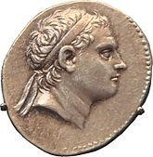

fue un filósofo [neoplatónico](https://es.wikipedia.org/wiki/Neoplatonismo) que nació en [Alejandría](https://es.wikipedia.org/wiki/Alejandr%C3%ADa) c. 410. Fue a [Atenas](https://es.wikipedia.org/wiki/Atenas) y estudió filosofía con [Siriano de Alejandría.](https://es.wikipedia.org/wiki/Siriano_de_Alejandr%C3%ADa) Se casó con [Edesia,](https://es.wikipedia.org/wiki/Edesia) que era pariente de Siriano, y que había sido prometida de [Proclo,](https://es.wikipedia.org/wiki/Proclo) quien rompió el compromiso después de recibir un aviso [divino.](https://es.wikipedia.org/wiki/Divinidad) Hermias llevó las enseñanzas de Siriano de vuelta a Alejandría, donde fue maestro en la escuela de [Horapolo,](https://es.wikipedia.org/wiki/Horapolo) recibiendo sus ingresos del estado. Murió c. 450, cuando sus hijos [Amonio de Hermia](https://es.wikipedia.org/wiki/Amonio_de_Hermia) y [Heliodoro](https://es.wikipedia.org/wiki/Heliodoro) eran todavía pequeños. Edesia, sin embargo, continuó recibiendo unos ingresos del estado para mantener a sus hijos, instruyéndolos para ser filósofos.

Fuente:<https://es.wikipedia.org/wiki/Hermias_(fil%C3%B3sofo)>